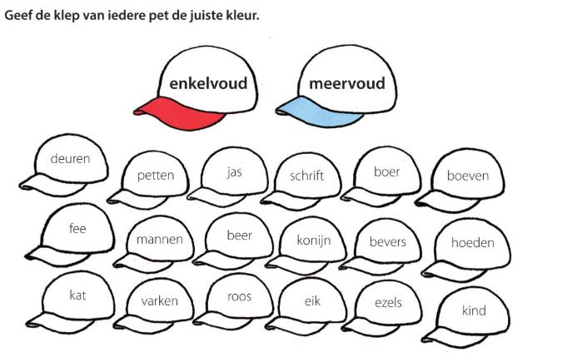**Toets: enkelvoud en meervoud**

**Naam: ……………………………….**

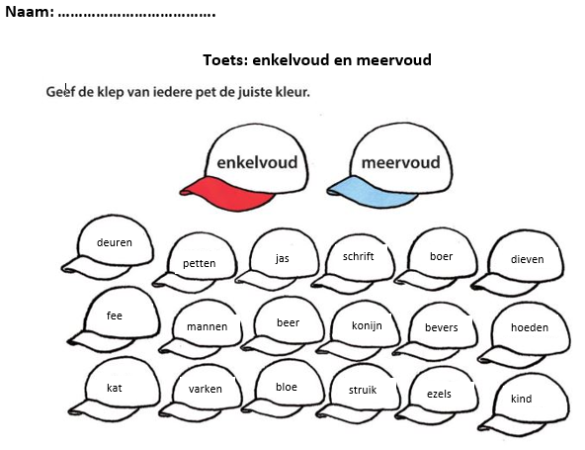

**Naam: ……………………………….**

kind

ezels

struik

bloem

varken

kat

hoeden

bevers

dieven

schrift

boer

konijn

beer

jas

mannen

fee

petten

deuren